邹益金课题小结
（2017.1——2017.12）
雕庄中心幼儿园 邹益金
本年度，我继续参与着课题《幼儿生态运动游戏的实践研究》的研究，在常态化的工作中，各项活动有条不紊的进行着：
一、理论学习
在本年中，我继续学习《3到6岁儿童学习与发展指南》健康领域的内容；同时，在课题网上学习相关文章，如《3到6岁儿童健康领域的关键经验与实施路径》、《课程游戏化背景下幼儿园体育活动的开展》等，撰写了自己的感悟。在学习后，撰写了论文《浅议户外游戏场地创设》，并进行了投稿，即将发表在《好家长》期刊上。
二、生态运动游戏开放
本年中，我面向全园公开了三节生态运动游戏，分别是《小小快递员》、《护送蛋宝宝》与《小小运水工》。
2017年1月，我开放了课题活动《小小快递员》，旨在骑三轮车送快递的过程中运动身体大肌肉群，提高身体的协调性、灵活性。
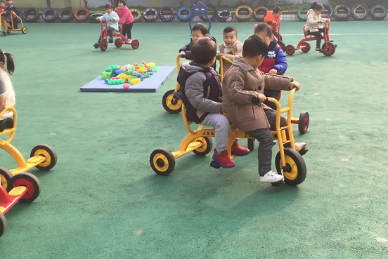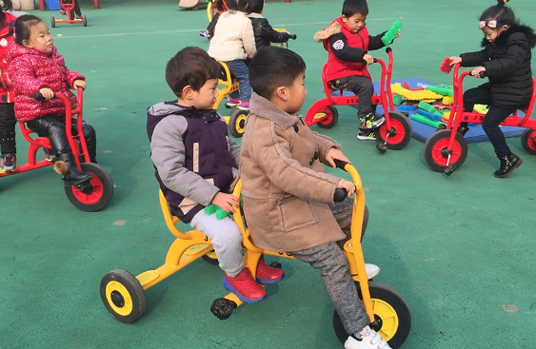
2017.5.17日,我开放了课题活动《护送蛋宝宝》，旨在通过护送蛋宝宝到不同窝里去，发展幼儿奔跑、跳跃、钻爬、平衡等运动能力，提高他们的身体素质。本节活动结合了幼儿对鹌鹑蛋、鸡蛋、鸭蛋以及各自妈妈生活在哪里的认知，设计了送各种蛋回家的情境。在情境当中，孩子们有的利用竹梯、轮胎爬到树上，将鹌鹑蛋送给鹌鹑鸟妈妈，有的利用桌子、木板，、轮胎将蛋送到凌空的鸟窝里；有的利用竹梯、木板在池塘上搭桥，从桥上或爬行或走平衡，将鸭蛋送给鸭妈妈；藏在滑滑梯里和山坡上的母鸡窝，也引来了孩子们的兴趣。。。
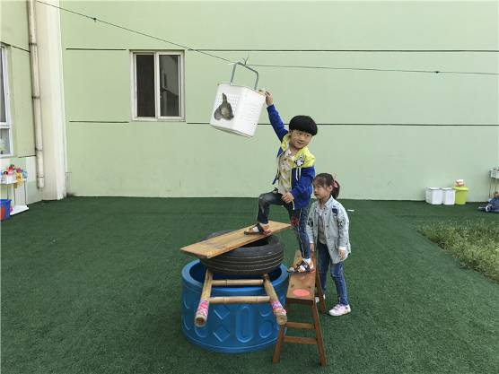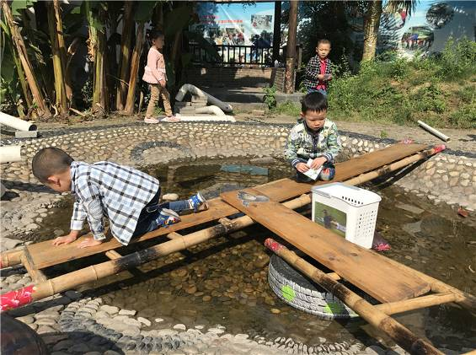
2017.11.8日，我开放了课题活动《小小运水工》，本次游戏主要是围绕“车”来进行，针对我们班幼儿对骑车的经验已经十分丰富，在晨间活动及日常的生态运动游戏中，对于骑行已经没有什么难度挑战，于是，我从两个方面进行了考虑。一是考虑到车本身可以改变的，速度、骑行场地、负重；第二考虑到加入合作，综合考虑之后，设计了本次运水的游戏。本次运水游戏主要是为了促进幼儿间的合作与竞争，在合作中提高对自行车的控制力。孩子们在活动中情绪饱满，通过两个人的交流来解决问题，达到了我们的预期目标。
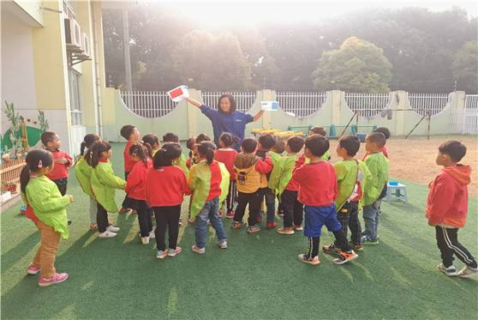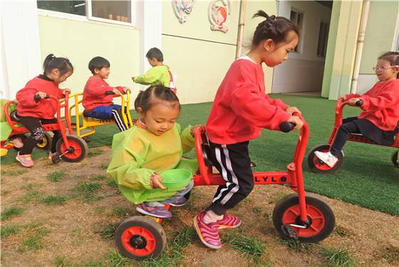
2017.12．28日，我配合张茜老师开展了生态运动游戏《蚂蚁储粮》，利用呼啦圈来提供给幼儿合作的机会，仔细观察幼儿，撰写了相关个案观察记录。
三、微视频制作
2017年1月，根据课题活动《小小快递员》，我制作了相关的的微视频《小小快递员》，将整个活动再一次进行了反思与展现。
2017年6月，我利用平时积累的课题活动资料，收集并和全园教师分享了4个晨间活动案例交流：《好玩的木箱》、《轮胎里有了水》《砖头：生成性活动》《连体人：教师在材料的提供上不能支持幼儿的活动》，从材料的利用、幼儿间互动、换个角度看问题等方面对生态运动游戏进行了思考，最后，将视频制作成了完整的微视频。
2017年11月，我进行了本班幼儿“哇时刻”的交流分享，分享了两位小朋友从小沟里把车连拖带拉加合作拖出来的亮点时刻，孩子们的亮点时时刻刻存在，缺的是教师一双善于发现的眼睛。类似的“哇时刻”确实是我们后续工作中的重点，可以为撰写个案观察或学习故事提供丰富的素材。
四、个案撰写
本年度我共撰写了4篇个案观察，分别是3月（胡亦凡）、5月（杨紫涵）、10月（胡乔锐）、12月（郑一鸣），个案观察是我们了解孩子、了解活动开展情况的重要方式之一，作为课程游戏化的实施园所，我们也一直把撰写个案当成我们研究的重点，在每一次的撰写当中，个人的理论水平也得到了相应的提高。
五、资料整理
2017.10.30日，我园迎来了课题的中期评估，在中期评估的材料准备中，我负责观察个案的整理。我将每位老师的个案进行了筛选，对个案的格式进行了修改，最后，将完善的个案打印出来装订成册，为中期评估贡献了自己微薄的力量。
六、家长辐射
2017年12月，我园体育节如期开展，在体育节中，我们设计并组织了若干亲子生态运动游戏，将我们日常开展的生态游戏进行一定的调整，将其变成适合幼儿与家长共同进行的亲子游戏，在欢乐的笑声中，家长对我们课题的开展也更加了解。在闭幕式上，我班5名幼儿参与了中班球操的表演，对于孩子们的拍球技巧，家长们都是赞不绝口。在这些对外开放的活动中，家长对我们课题的实施过程愈加的了解，相应的，也得到了他们越来越多的支持。
课题的研究过程是忙碌的，充实的；课题的收获也是显性的、快乐的；跟随着课题开展的脚步，一步一个脚印往前走，我的研究之路永不停息。。。

